Nama : Muhammad Syafiq Zhalifunnas

NIM : 2200018394

Kelas : I

Mata Kuliah : Pemrograman Web

**TUGAS LAPORAN PWEB**

**1.Screenshot posisi file di Folder web server lokal**

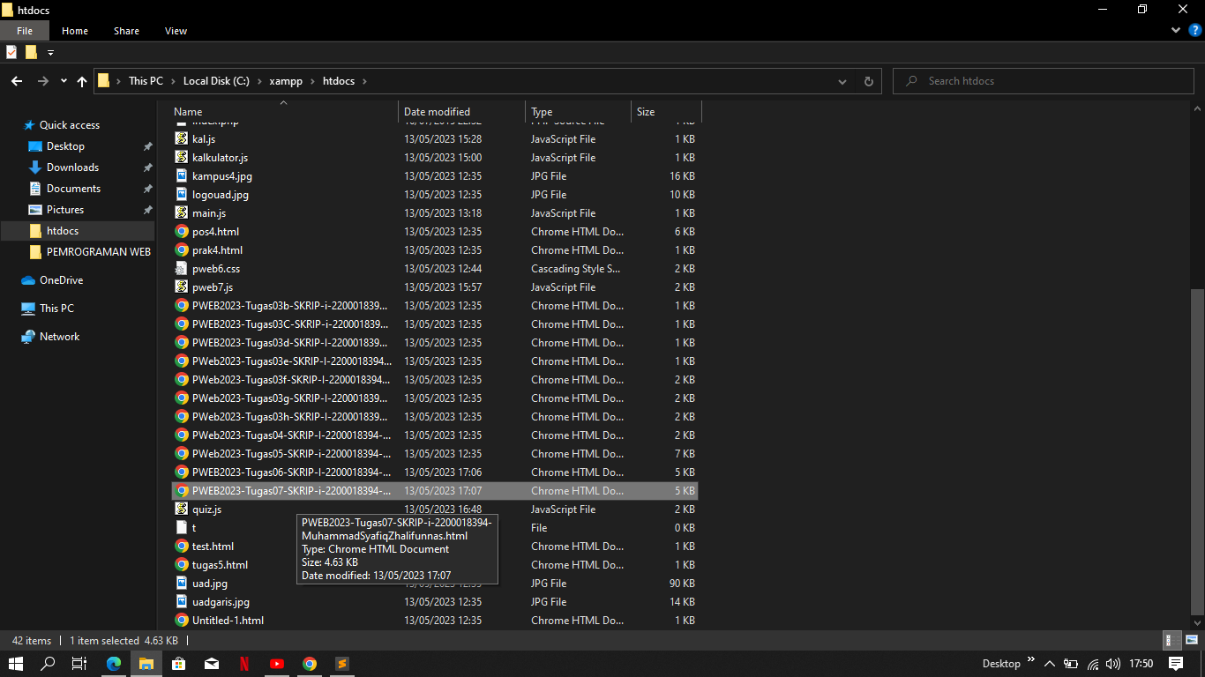

**2.Screenshot file di Folder github**

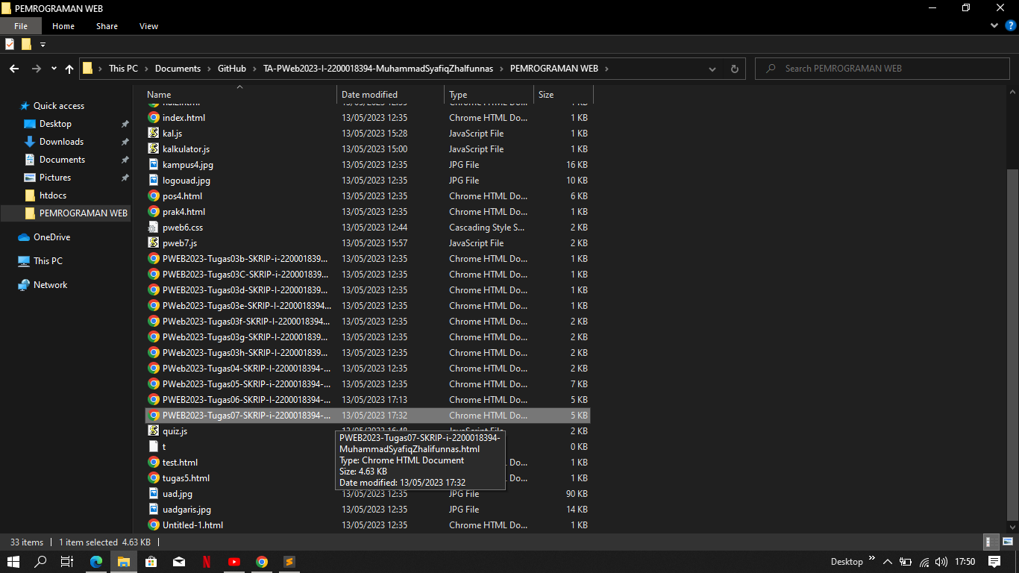

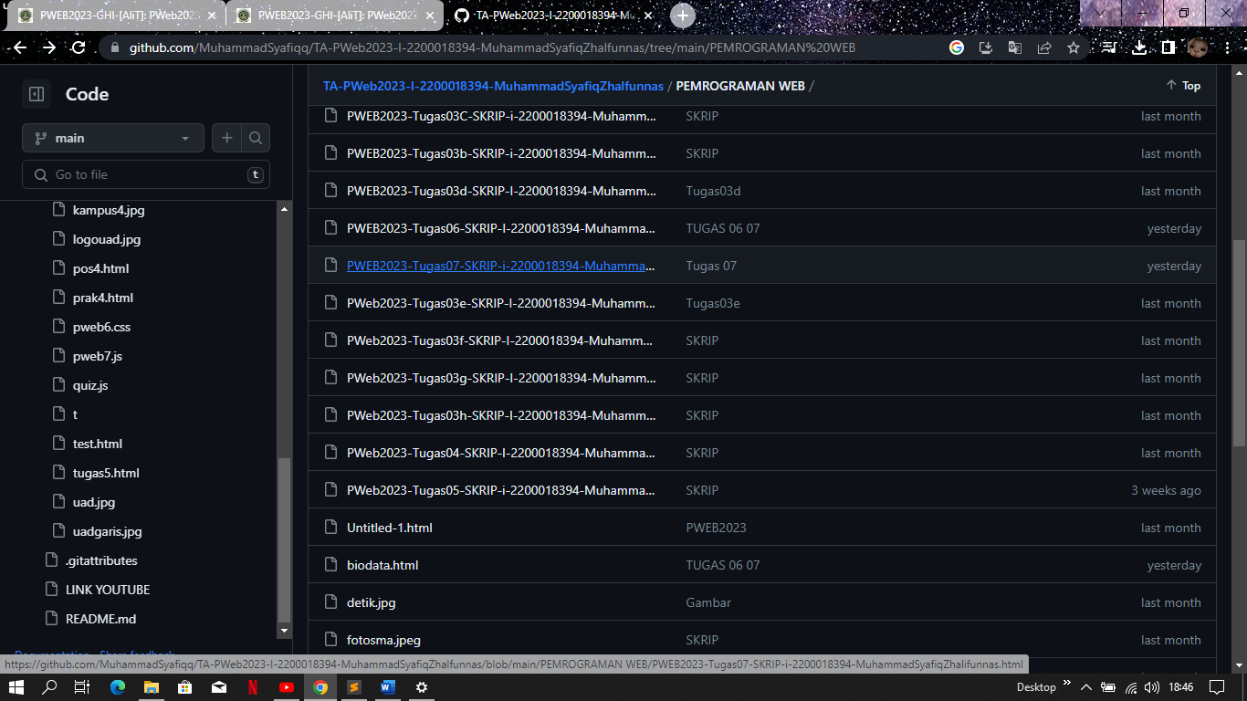

**3.Screenshot tampilan program Di Browser**

**1.Chrome**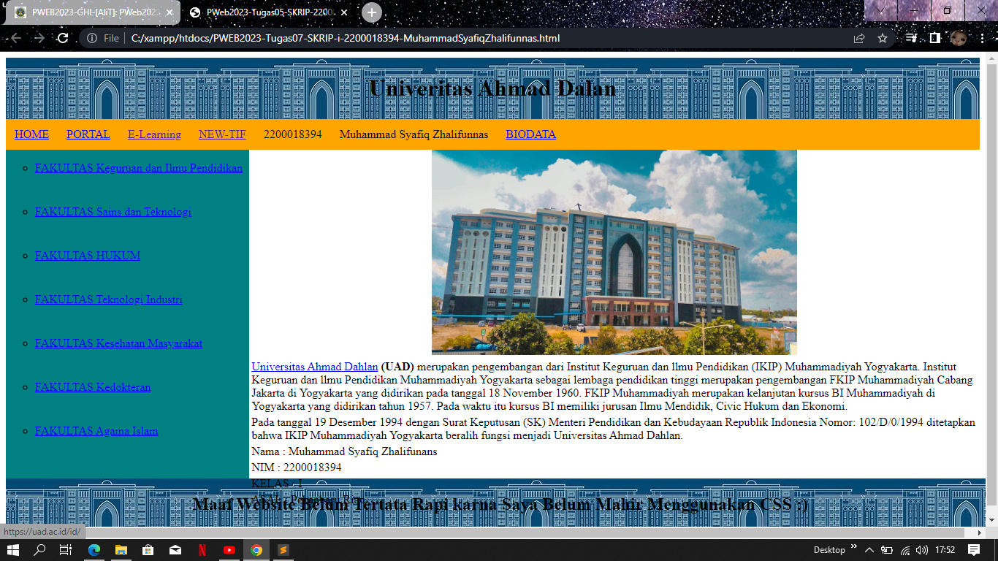

**2.Microsoft Edge**

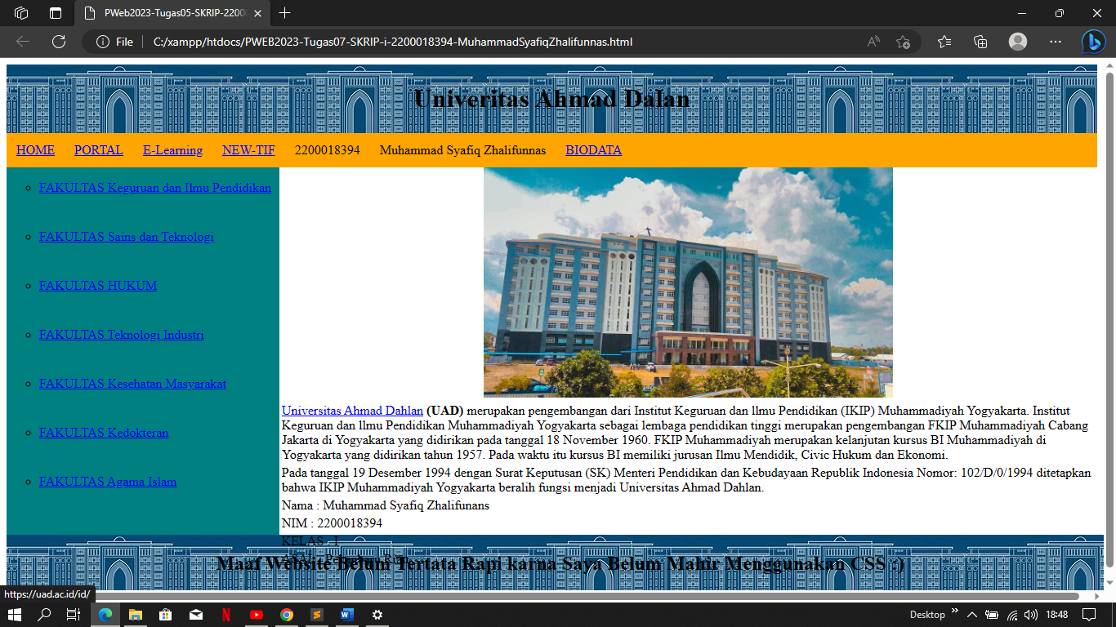

**4.Listing Program**

**HTML :**

<!-- NAMA : Muhammad Syafiq Zhalifunnas -->

<!-- NIM : 2200018394 -->

<!DOCTYPE html>

<html>

<head>

<title>PWeb2023-Tugas05-SKRIP-2200018934-Muhammad Syafiq Zhalifunnas</title>

<link rel="stylesheet" href="pweb6.css">

</head>

<body>

<script src="pweb7.js"></script>

<div class="warp">

<div class="header">

<h1>Univeritas Ahmad Dalan</h1>

</div>

<div class="menu">

<ul>

<li><a href="https://uad.ac.id/id/">HOME</a></li>

<li>

<a href="https://portal.uad.ac.id/">PORTAL</a>

</li>

<li>

<a href="https://elearning.uad.ac.id">E-Learning</a>

</li>

<li>

<a href="http://www.reglab.tif.uad.ac.id/register">NEW-TIF</a>

</li>

<li class="biodata">2200018394</li>

<li class="biodata">Muhammad Syafiq Zhalifunnas</li>

<li class="biodata" > <a href="biodata.html">BIODATA</a></li>

</ul>

</div>

<div class="badan">

<div class="sidebar">

<ul>

<li>

<a

href="https://uad.ac.id/id/kuliah-di-uad/fakultas-dan-program-studi/fakultas-keguruan-dan-ilmu-pendidikan/"

>FAKULTAS Keguruan dan Ilmu Pendidikan</a

>

</li>

<li>

<a

href="https://uad.ac.id/kuliah-di-uad/fakultas-dan-program-studi/fakultas-sains-dan-teknologi-terapan/"

>FAKULTAS Sains dan Teknologi</a

>

</li>

<li>

<a

href="https://uad.ac.id/id/kuliah-di-uad/fakultas-dan-program-studi/fakultas-hukum/"

>FAKULTAS HUKUM</a

>

</li>

<li>

<a

href="https://uad.ac.id/kuliah-di-uad/fakultas-dan-program-studi/fakultas-teknologi-industri/"

>FAKULTAS Teknologi Industri</a

>

</li>

<li>

<a

href="https://uad.ac.id/kuliah-di-uad/fakultas-dan-program-studi/fakultas-kesehatan-masyarakat/"

>FAKULTAS Kesehatan Masyarakat</a

>

</li>

<li>

<a

href="https://uad.ac.id/kuliah-di-uad/fakultas-dan-program-studi/fakultas-kedokteran/"

>FAKULTAS Kedokteran</a

>

</li>

<li>

<a

href="https://uad.ac.id/kuliah-di-uad/fakultas-dan-program-studi/fakultas-agama-islam/"

>FAKULTAS Agama Islam</a

>

</li>

</ul>

</div>

<div class="content">

<a href="https://uad.ac.id/id/"

><center><img src="uad.jpg" width="50%" height="50%" class="image-content"

/></a></center>

<table>

<tr>

<td>

<a href="https://uad.ac.id/id/"> Universitas Ahmad Dahlan</a

><b> (UAD)</b> merupakan pengembangan dari Institut Keguruan dan

llmu Pendidikan (IKIP) Muhammadiyah Yogyakarta. Institut

Keguruan dan llmu Pendidikan Muhammadiyah Yogyakarta sebagai

lembaga pendidikan tinggi merupakan pengembangan FKIP

Muhammadiyah Cabang Jakarta di Yogyakarta yang didirikan pada

tanggal 18 November 1960. FKIP Muhammadiyah merupakan kelanjutan

kursus BI Muhammadiyah di Yogyakarta yang didirikan tahun 1957.

Pada waktu itu kursus BI memiliki jurusan Ilmu Mendidik, Civic

Hukum dan Ekonomi.

</td>

</tr>

<tr>

<td>

Pada tanggal 19 Desember 1994 dengan Surat Keputusan (SK)

Menteri Pendidikan dan Kebudayaan Republik Indonesia Nomor:

102/D/0/1994 ditetapkan bahwa IKIP Muhammadiyah Yogyakarta

beralih fungsi menjadi Universitas Ahmad Dahlan.

</td>

</tr>

<tr>

<td>Nama : Muhammad Syafiq Zhalifunans</td>

</tr>

<tr>

<td>NIM : 2200018394</td>

</tr>

<tr>

<td>KELAS : I</td>

</tr>

<tr>

<td>ASAL : Pekanbaru,Riau</td>

</tr>

</table>

</div>

</div>

<div class="footer">

<h2>

Maaf Website Belum Tertata Rapi karna Saya Belum Mahir Menggunakan CSS

:)

</h2>

</div>

<div class="clear"></div>

</div>

</body>

</html>

**CSS :**

padding 0;

margin 0;

.warp {

background-image: url(uadgaris.jpg);

width: 100%;

margin: 10px auto;

}

.warp .header {

background-image: url(uadgaris.jpg);

text-align: center;

/*height: 50px;*/

padding: 2px 10px;

}

.warp .menu {

background: blue;

}

.warp .menu ul {

padding: 0;

margin: 0;

background: orange;

overflow: hidden;

}

.warp .menu ul li {

float: left;

list-style-type: none;

padding: 12px;

}

.warp .menu ul li .biodata {

display: flex;

float: right;

justify-content: right;

align-items: right;

}

}

.clear {

clear: both;

}

.badan {

height: 450px;

}

.warp .badan .sidebar {

background: teal;

float: left;

width: 25%;

height: 100%;

align-items: center;

}

.warp .badan .sidebar ul li {

float: left;

height: 60px;

align-items: center;

list-style-type: circle;

justify-content: center;

}

.warp .badan .content {

background: white;

float: left;

height: 100%;

width: 75%;

}

.warp .badan .content .image-content{

align-items: center;

text-align: center;

}

.warp .footer {

background-image: url(uadgaris.jpg) ;

width: 100%;

padding: 2px 10px;

list-style-type: none;

text-align: center;

}

**Java Script(pweb7.js) :**

var nama = 'MuhammadSyafiqZhalifunnas'

var nim = '2200018394'

alert('hey,Saya ' + nama + '\nDengan NIM : ' + nim)

alert('Program Kalkulator')

alert ('1.Penjumlahan\n2.Pengurangan\n3.Perkalian \n4.Pembagian : ')

var pil = prompt ('Masukkan Pilihan : ')

switch(pil){

case"1" :

var bil1 = prompt ('Masukkan Bil 1 :')

var bil2 = prompt ('Masukkan Bil 2 :')

var hasil = alert('Hasil = '+(parseInt(bil1)+parseInt(bil2)));

break

case"2" :

var bil1 = prompt ('Masukkan Bil 1 :')

var bil2 = prompt ('Masukkan Bil 2 :')

var hasil = alert('Hasil = '+(parseInt(bil1)-parseInt(bil2)));

break

case"3" :

var bil1 = prompt ('Masukkan Bil 1 :')

var bil2 = prompt ('Masukkan Bil 2 :')

var hasil = alert('Hasil = '+ (parseInt(bil1)*parseInt(bil2)));

break;

case"4" :

var bil1 = prompt ('Masukkan Bil 1 :')

var bil2 = prompt ('Masukkan Bil 2 :')

var hasil = alert('Hasil = '+ (parseInt(bil1)/parseInt(bil2)));

break

default :

alert('Pilihan Tidak ada')

}

**JavaScript(quiz.js) :**

var nama = 'MuhammadSyafiqZhalifunnas'

var nim = '2200018394'

alert('hey,Saya ' + nama + '\nDengan NIM : ' + nim)

alert('Program Kalkulator')

alert ('1.Penjumlahan\n2.Pengurangan\n3.Perkalian \n4.Pembagian : ')

var pil = prompt ('Masukkan Pilihan : ')

switch(pil){

case"1" :

var bil1 = prompt ('Masukkan Bil 1 :')

var bil2 = prompt ('Masukkan Bil 2 :')

var hasil = alert('Hasil = '+(parseInt(bil1)+parseInt(bil2)));

break

case"2" :

var bil1 = prompt ('Masukkan Bil 1 :')

var bil2 = prompt ('Masukkan Bil 2 :')

var hasil = alert('Hasil = '+(parseInt(bil1)-parseInt(bil2)));

break

case"3" :

var bil1 = prompt ('Masukkan Bil 1 :')

var bil2 = prompt ('Masukkan Bil 2 :')

var hasil = alert('Hasil = '+ (parseInt(bil1)*parseInt(bil2)));

break;

case"4" :

var bil1 = prompt ('Masukkan Bil 1 :')

var bil2 = prompt ('Masukkan Bil 2 :')

var hasil = alert('Hasil = '+ (parseInt(bil1)/parseInt(bil2)));

break

default :

alert('Pilihan Tidak ada')

}

**5.Program Saat Dijalankan**

Di Program ini saya membuat file css dan javascript disini saya menamakan file css saya dengan pweb6.css dan 2 file javascript dengan nama quiz.js dan pweb7.js

Di file SKRIP HTML saya memanggil 1 file html untuk memanggil biodata.html

Dan memanggil file javascript yang telah saya namakan dengan nama pweb7.js untuk menapilkan prompt saat program dijalankan setelah pemberitahun selesaiakan muncul tampilan utama website

Tampilan Java Script Di Website Utama

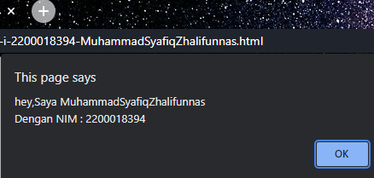

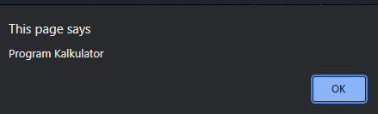

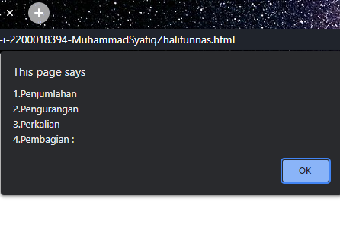

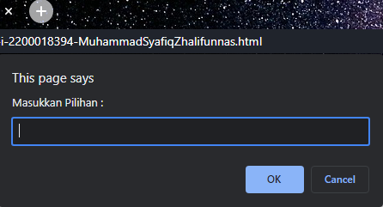

Jika Pilihan 1

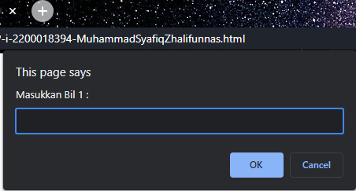

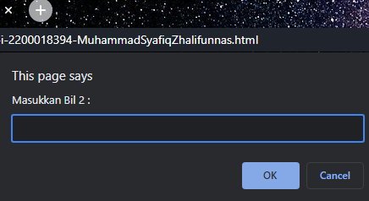

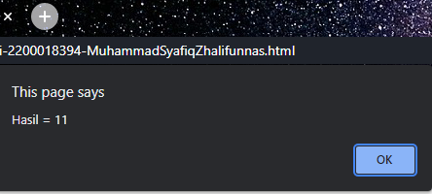

Setelah Selesai Akan Menuju ke web utama

Jika mengklik biodata yang ada di menu



Maka akan menuju ke file html yang kedua dengan nama biodata.html

Di biodata.html saya menambah file javascript dengan nama quiz.js yang dimana ketika biodata.html dibuka maka akan muncul pemberitahuan quiz yang harus dijawab bener oleh pengguna.

Tampilan pemberitahuan di web biodata.html

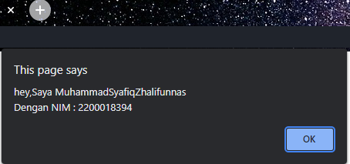

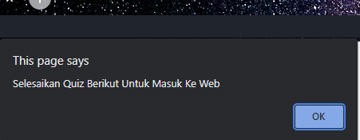

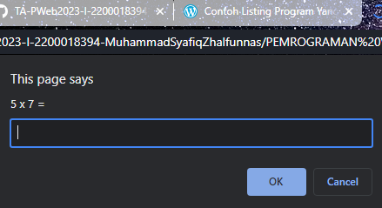

Jika Jawaban Benar Maka akan Menuju ke web biodata.html

Jika jawaban salah makan akan muncul quiz ke 2

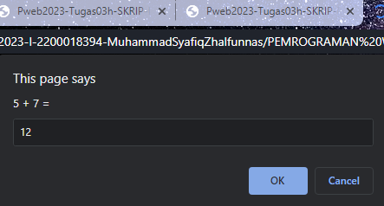

Jika jawaban benar makan akan menuju ke web biodata.html

Jika jawaban salah maka akan muncul ke quiz ke 3  
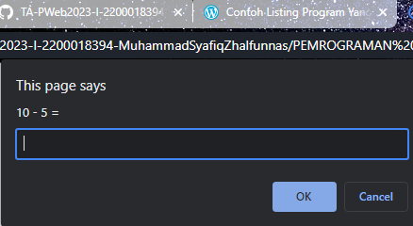

Jika jawaban benar akan menuju ke web biodata.html

Jika jawaban salah maka akan muncul kembali quiz 1

Tampilkan biodata.html

